今日动态

2023.3.21 星期二 天气 雨

**本周主题：春天真美丽（二）**

**一、来园情况**

1.**来园人数**：今日来园幼儿25人，刘豫、刘徽、董书雨请假。

**2.来园情绪：**今天来园小朋友情绪都很不错哦！

**3.自主意识：**宝宝们在老师的提醒下，基本知道来园应该做的事情，大部分孩子有主动做事的意识。有**李翰宸、王依诺、王睿昕、孙雯琦、甘子明、胡锦煌**小朋友忘记早晨签到。今天**王睿昕、刘思辰、耿家茜、李梓沫**小朋友喝完牛奶忘记插牛奶牌，明天不要忘记哦！

**二、区域游戏**

今天小朋友早早的来到幼儿园，喝完牛奶后能够选择自己计划的区域，在区域游戏中，小朋友能够选择多种材料进行游戏。

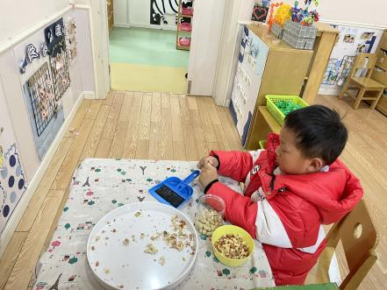 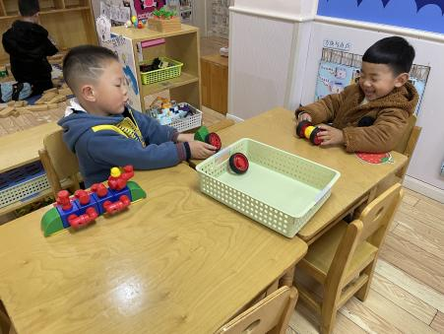 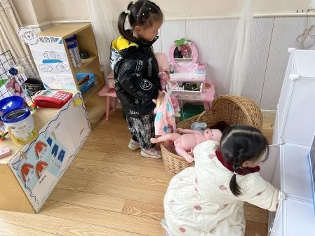

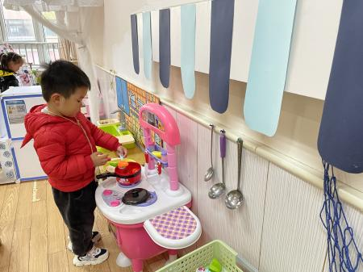 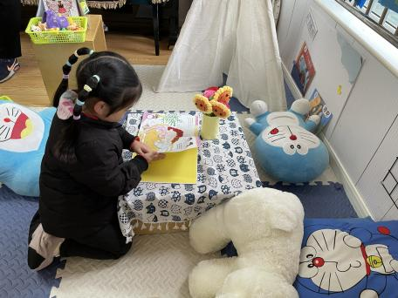 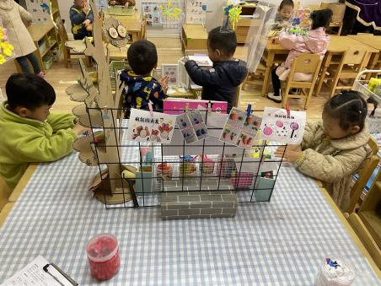

**三、集体活动：科学：认识乌龟**

这是一节观察类的知识性科学活动，乌龟的外形明显地分为头、颈、躯干、尾和四肢五部分，其躯干包裹在甲壳中，轻轻一碰，头尾、四肢都会缩入甲壳中。本节活动是帮助幼儿仔细地有序观察乌龟的外形。

对于乌龟，孩子们很是喜欢。闲来无事在家的时候，他们也喜欢去看一看乌龟，敲一敲它那厚重的外壳。但是幼儿观察乌龟时还不够细致，观察缺乏目的性。**冯怀瑾、王依诺、丁佳满、周承怡、陈诺、胡锦煌、胡宸溢、李梓沫、华政康**能在摸摸、敲敲、碰碰、看看的同时学会有序地观察。**李夕妍、吴昕炎、孙雯琦、王睿昕、陈铭远、胡彦浩、陶南溢**能发现乌龟的外部明显特征，产生对乌龟的喜爱之情。

**四、生活活动**

**1.喝水情况**

今天上午我们分别进行了集体喝水和自由喝水，集体喝水时，宝贝们都拿着自己的水杯，坐在座位上喝水。

**2.午餐情况**

今天吃得是花生饭、青菜烧油面筋、红烧猪肝、番茄土豆汤。

☆今天**胡宸溢**是餐前值日生哦，能快速有序的发放餐盘和毛巾，很棒！我们会让孩子轮流当值日生，让孩子养成自我服务的意识也能让孩子们养成责任意识。

☆今天只有**王依诺、李梓沫、镇子艺**小朋友吃饭特别慢哦，有**甘子明、吴昕炎、华政康、彭心悦**菜没吃完，希望以上宝贝要继续加油，其他宝贝都是光盘小达人！

**3.午睡情况**

小朋友越来越适应幼儿园作息，**甘子明、周承怡、李翰宸、彭心悦**在**一点**之后睡着，其他小朋友都早早睡着了，很棒哦！

**五、温馨提示**

1.周末在家做好健康监测，如有问题及时告知。